Le développement des végétaux dans un milieu | Comment se développent les végétaux ?  Cycle 3 - EST
Eléments de synthèse :

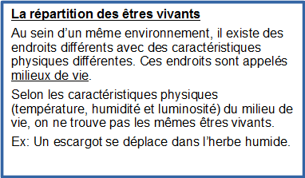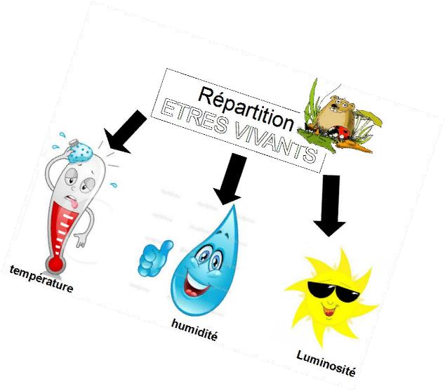

En fonction des caractéristiques du milieu (humidité, chaleur, luminosité…) se développent différentes familles de plantes.
Succulentes et cactus : milieu aride (chaud et sec)
Plantes de la toundra : milieu froid et sombre
Plantes tropicales : milieu chaud et humide

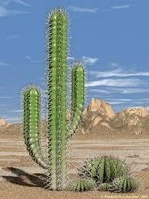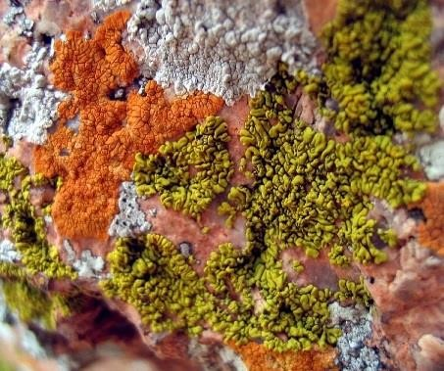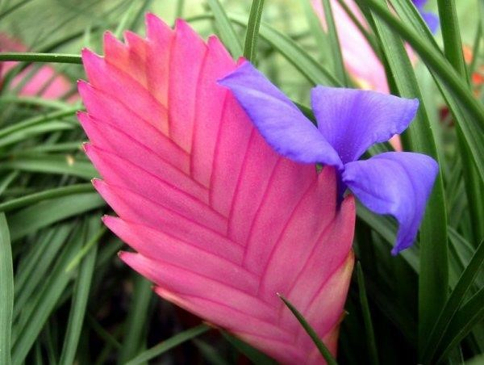

Plante du désert
Le cactus

Plante de la toundra
Le lichen

Plante tropicale

Le Tillandsia

E.S.T Collège Goscinny Valdoie Académie de Besançon 2

